**月度公司产品发展报告**

辅政通平台

产品品质中心

二〇二〇年三月二十七日

辅政通平台为政府部门提供辅助人员勤务的管理工具，基于Gis平台实现对执勤人员信息、执勤工作类型、工作结果检查、执勤点管理、应急处突事件监控进行智能筛选查询，分类统计，地图联动展现，确保政府部门能够有效掌握辅助力量，实时掌握区域情况，及时作出决策处置。

# 技术特点

实现大数据快速汇聚与展示，通过多种类型的数据接口，依据政府辅助人员的业务应用逻辑，利用数据分析、数据抽取等数据加工技术和数据渲染技术进行大数据可视化处理，各类人员业务数据实时展示，多维度、多样化呈现全面、动态的辅助人员工作内容。

# 产品现阶段功能

系统目前由大屏/业务端、运维管理平台、微信小程序端组成。

## 大屏/业务端

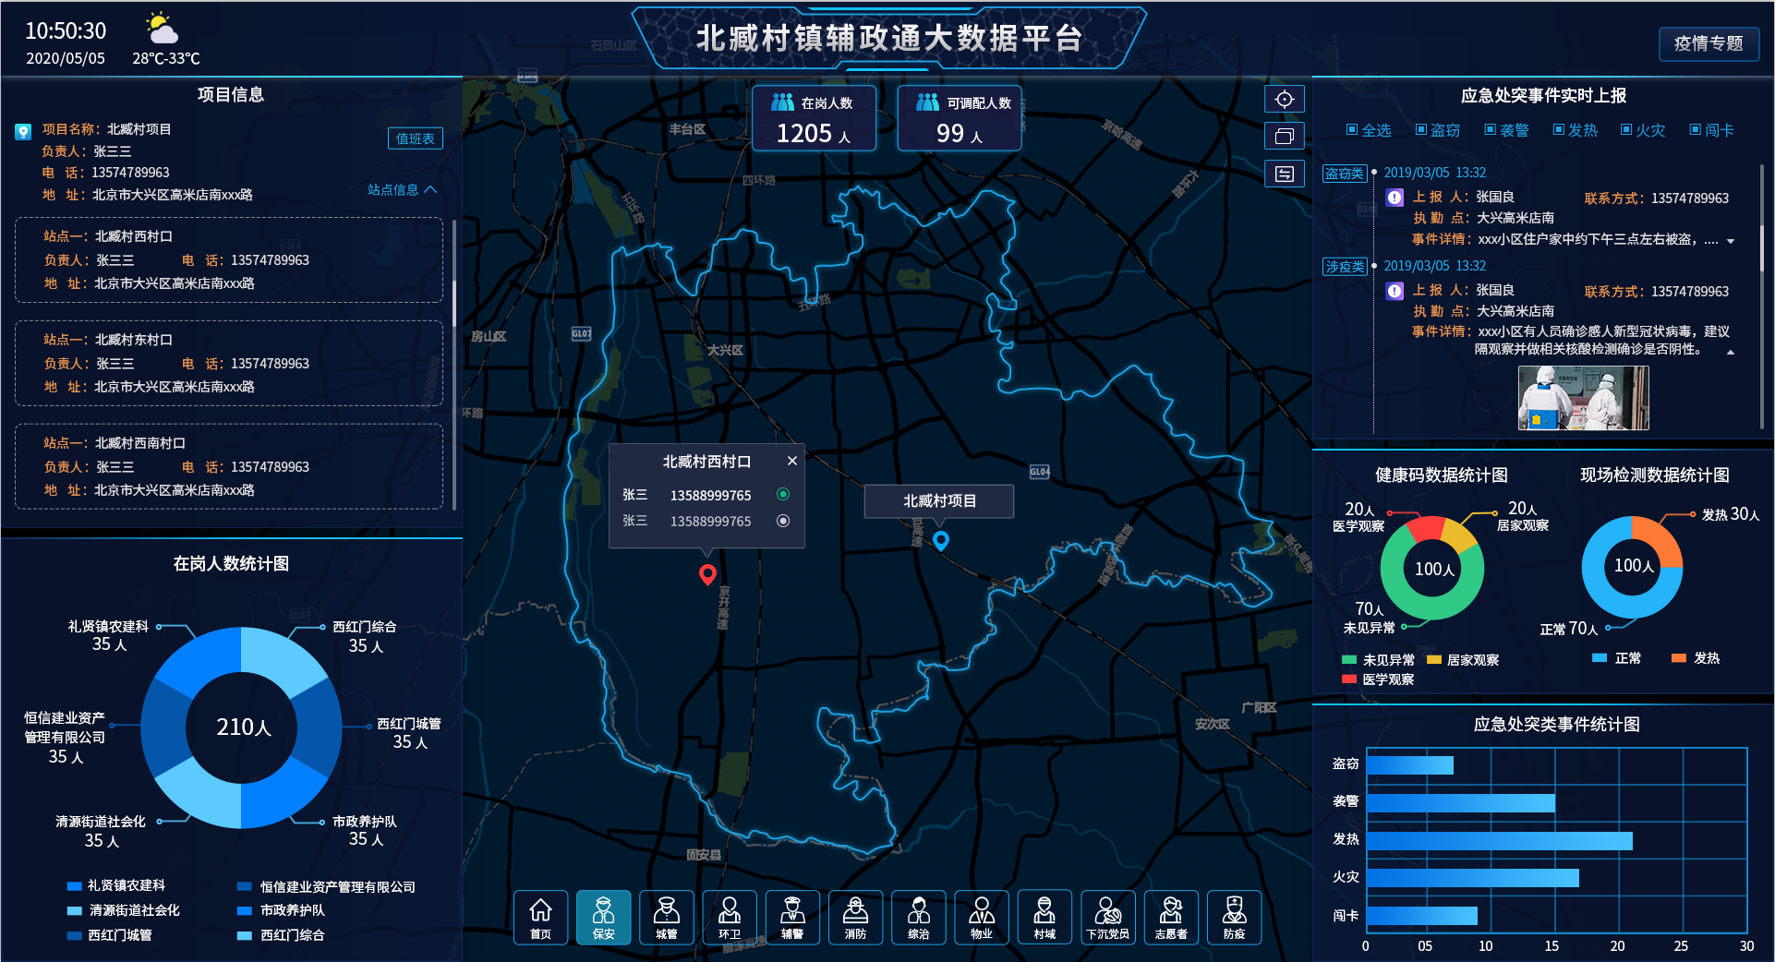

大屏业务端主页面示意图

大屏/业务端主要由项目信息、在岗人数统计、应急处突事件实时信息、涉疫事件统计、应急处突事件统计、三维地图窗口、可调配人数统计、疫情专题、业务类型切换、时间、天气等模块构成。

### 项目信息

展示辖区内所有项目、站点信息，包含项目名称、负责人、联系电话、地址等信息，并挂接值班表数据，能够在三维视图窗口内定位显示目标项目、站点位置，及上岗人员信息。

### 在岗人数统计

对辖区内所有项目、站点的在岗人数进行统计，并以饼图形式进行展示。

### 应急处突事件实时信息

实时展示上报事件，按时间序列对小程序端上报的应急处突事件进行显示，可按时间类型进行分类显示，并可点击定位至事件上报地点。

### 涉疫事件统计

分为健康码数据统计及现场体温检测统计两部分，根据小程序端上报的检测结果进行动态分类统计。

### 应急处突事件统计

根据应急处突事件类型实时进行数据统计，并以柱状图形式进行显示。

### 三维地图窗口

实现三维地图数据、模型数据、矢量数据、业务数据可视化。支持初始视角、切换底图、全屏、顶视、透视、盘旋、环视等浏览功能。与其它业务模块进行联动，达到三维显示效果。

### 可调配人数统计

在三维窗口上部显示辖区内所有在岗人员总数，并提示可调配人数。

### 疫情专题

一键切换至疫情专题。

### 业务类型切换

在窗口底部显示所有辅助力量业务类型，可在不同业务专题之间进行切换展示。

### 时间、天气

显示项目所属区域时间、天气。

## 运维管理系统

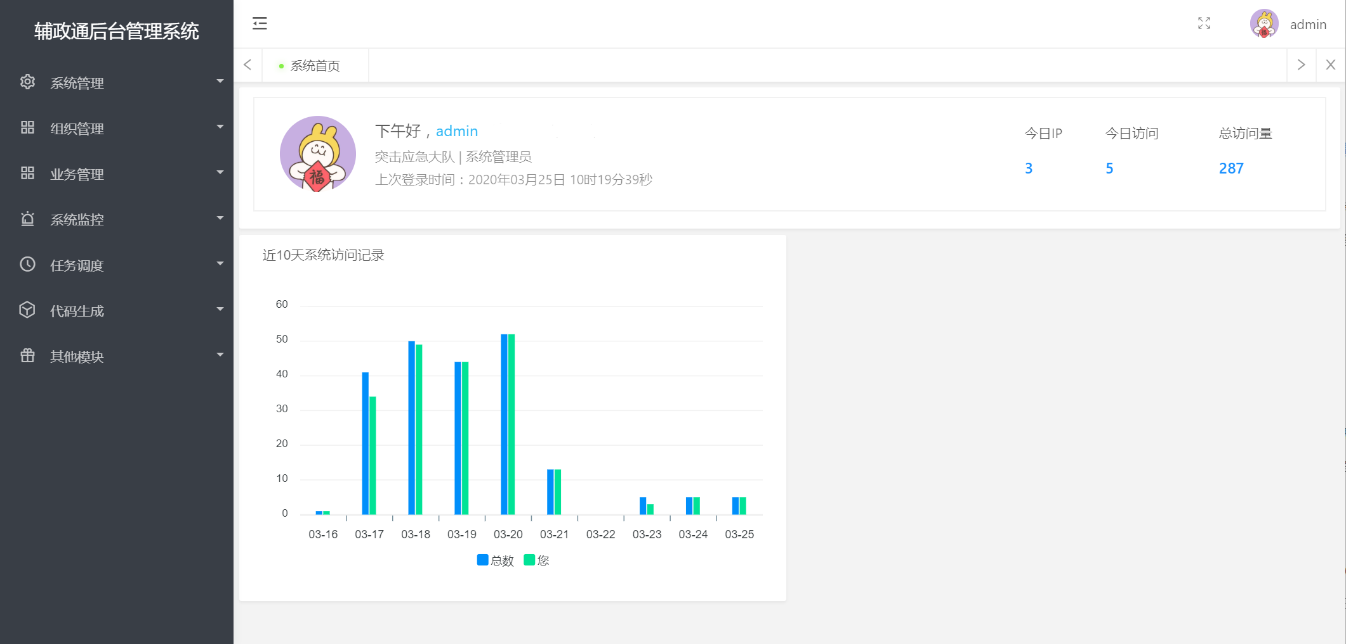

运维管理系统

### 系统管理

包含用户管理、角色管理、菜单管理功能。

分别针对用户信息权限、角色权限、菜单权限等进行分配管理。

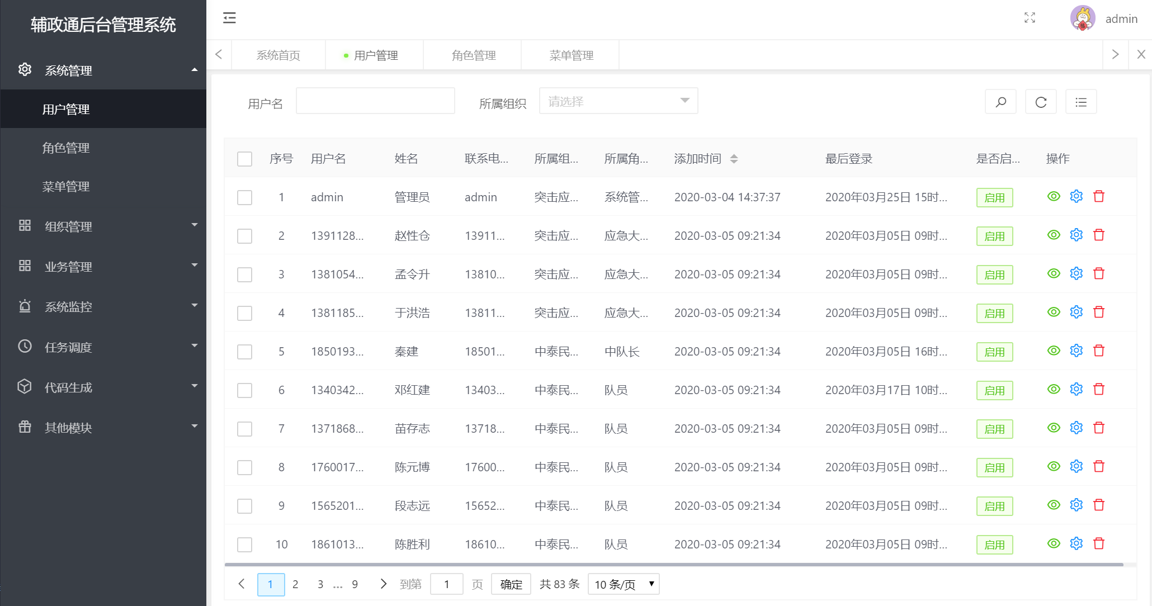

### 组织管理

包含组织架构管理、业务机构管理两部分功能。

可对组织架构信息、业务机构信息进行管理和维护。

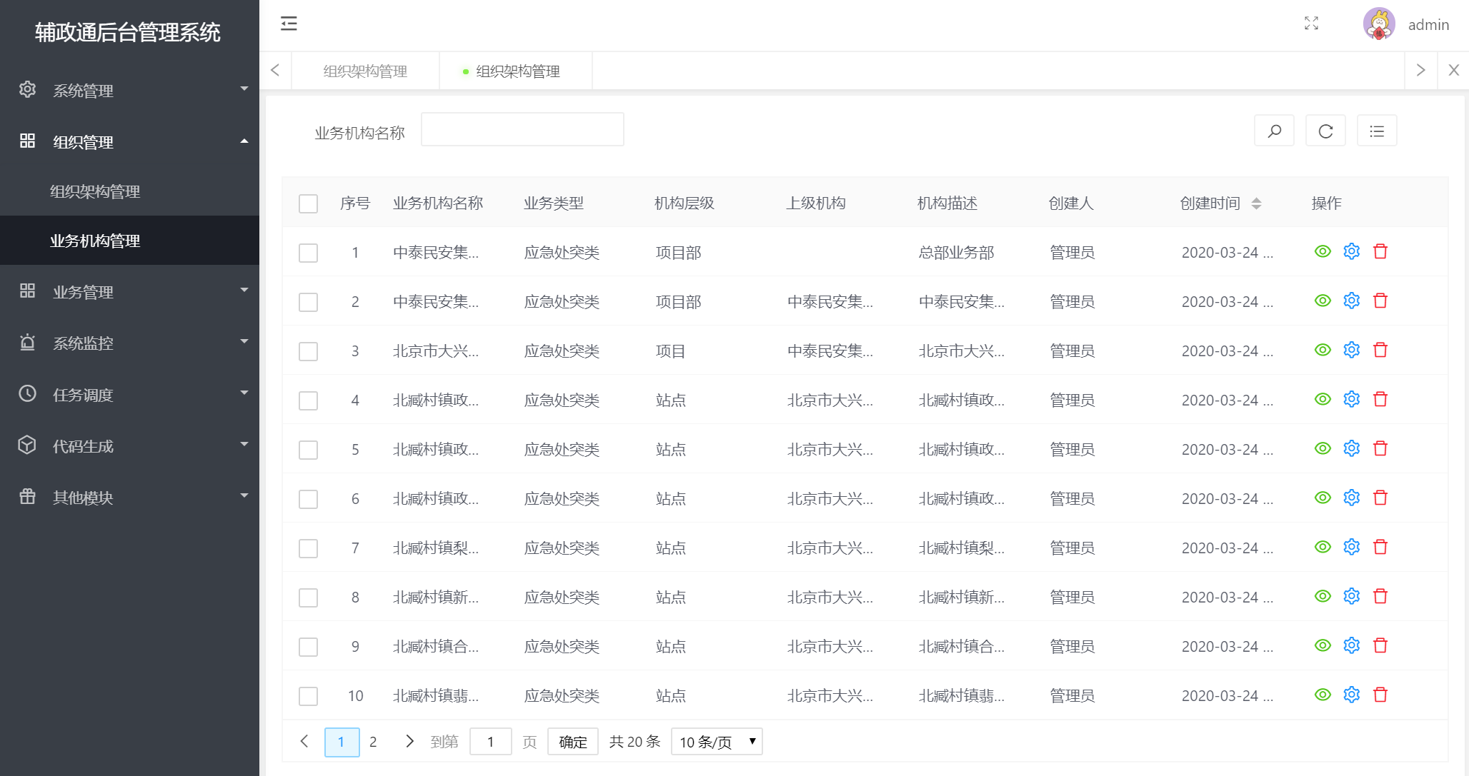

### 业务管理

包含项目信息、应急处突业务、日常业务功能。

对项目信息进行维护管理，对上传的应急处突事件和日常事件进行入库管理。

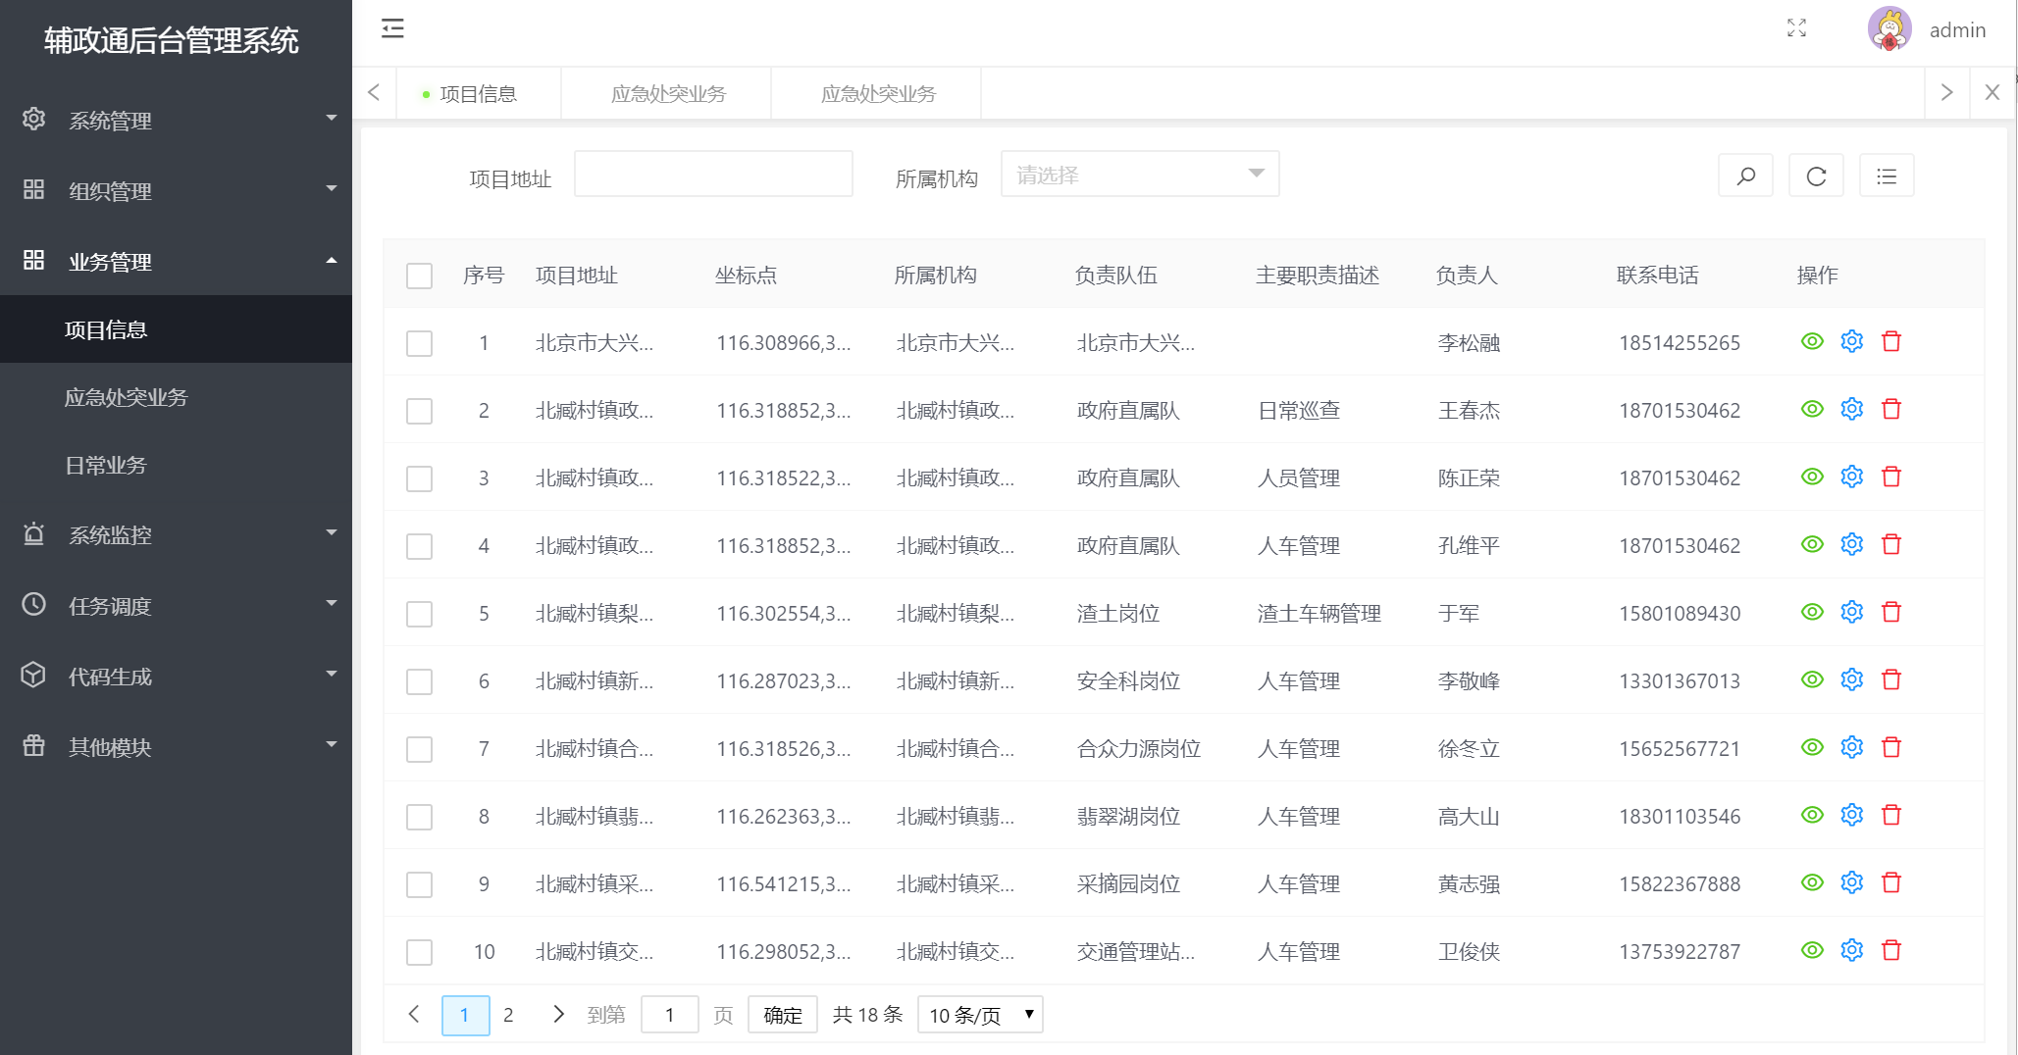

## 微信小程序端

微信小程序端主要实现定位、办公、基本信息功能。

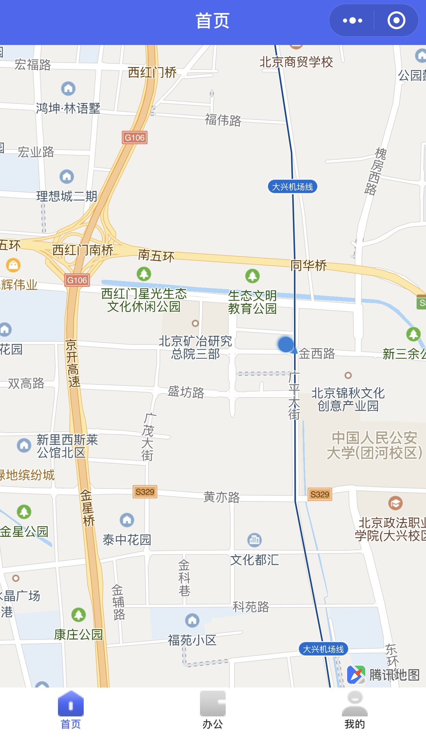 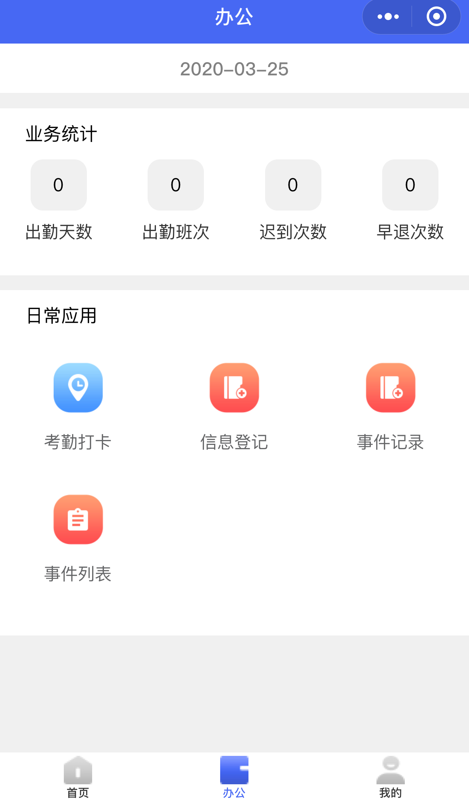 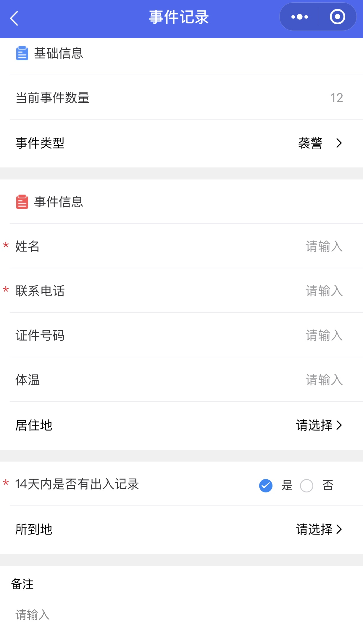

微信小程序端

### 首页

首页展示地图窗口，自动定位至用户当前所在位置。

### 办公

包含业务统计、日常应用两大模块。

实现用户出勤天数、出勤班次、迟到次数、早退次数的月度统计显示功能。并提供考勤打卡、信息登记事件记录、事件列表等常用功能。

#### 考勤打卡

根据值班表信息，进行上岗、离岗打卡功能，并显示打卡时间、位置。

#### 信息登记

进行日常工作基础信息登记。

填写姓名、联系电话、证件号码、居住地址等信息，进行信息上报，并显示累积上报信息数字。

#### 事件记录

进行应急处突时间基础信息上报。

选择事件类型，填写相应的事件信息，进行信息上报，并显示累积上报时间数量。

#### 事件列表

以列表形式展示当天用户上报的所有应急处突事件信息，可通过详情按钮查看详细信息。

### 我的

展示当前用户信息。

# 产品发展方向

在目前项目基础上，本产品短期的发展方向为以下方面：

## APP端

形成APP端产品，集成目前微信小程序内所有功能，并添加各业务模块，形成完成产品线。

## 物联网采集

图片、视频采集信息，实现视频信号接入，显示实时视频影像。与人脸识别、车辆识别、GPS设备结合，实现人员、车辆实时监控、调度，辅助监督管理工作。

## 信息推送

根据权限下发任务、通知，将信息以短信或APP通知形式实时推送至目标人员。

## 业务内容

丰富业务内容，如添加执勤范围、导航、巡检路线等。

## 管理端

根据领导业务类型，梳理管理端功能模块，方便管理者查看业务统计数据。

## 云平台服务

实现云平台部署维护，进行多租户管理，统一运维服务。